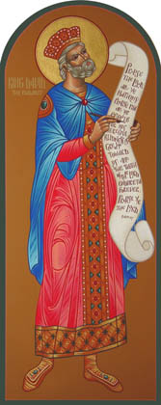

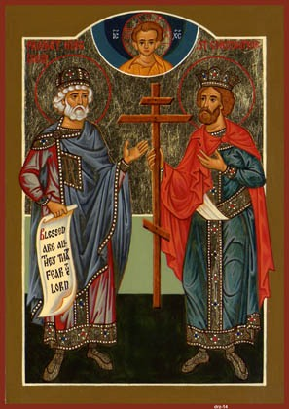
Psalmul 50

al lui David

Prin acest psalm David ne arată calea spre mântuire, spre pocainţă.
Autorul se adresează Domnului, cerând mila şi îndurarea Sa, fiind conştient de greşalele sale.
Sfinţii Părinţi spun că a îngăduit Dumnezeu să facă aceste mari păcate pentru a lăsa întregii lumi o RUGĂCIUNE DE POCĂINŢĂ, unică în felul ei, pentru toate generaţiile cărora li se va trezi conştiinţa despre starea păcatelor lor.
PSALMUL 50 are 3 părţi cu câte 7 idei fiecare parte:
1. mărturisirea făcută lui Dumnezeu, apelând cu multă umilinţă şi stăruinţă la îndurarile Lui,
2. mijloace pe care trebuie să le folosească fiecare om pentru a-şi asigura MĂNTUIREA, de fapt, cele 7 TAINE instituite de Mântuitorul spre curăţie, sfinţire şi ajutor pentru a trăi în virtute,
3. arată ca omul trebuie să facă şi misiune; arată bucuria ce o are omul pentru tot ajutorul primit de la Dumnezeu, lauda ce e dator să i-o aducă Domnului, cum şi ce laude plăcute Lui; ce rugăciuni mai trebuie să facă omul şi pentru ce anume, ca să fie de folos şi plăcute lui Dumnezeu.
Este conceput asemeni unei rugăciuni de izbăvire, de iertare, astfel, autorul acestuia recurge la proslavirea divinităţii şi recunoaşterea puterii Acesteia prin inversiuni ca: “după mare mila Ta”,” Tie unuia am greşit”, “bucura-se-va limba mea de dreptatea Ta”, şi cere ca greşelile şi răutatea sa să-i fie ierate:” Întoarce faţa Ta de către păcatele mele şi toate fărădelegile mele şterge-le.”Prin comparatia “spăla-ma-vei şi mai vârtos decât zăpada mă voi albi.” autorul arată puterea nemarginită a Dumnezeului său şi siguranţa lui faţă de consecinta puterii divinităţii.Limbajul greoi al psalmului oferă muzicalitatea şi ritmicitatea de care acesta are nevoie, iar arhaisme ca: “fărădelegile”, “zămislit”,”o va urgisi” demonstrează autenticitatea întregii creaţii religioase.

